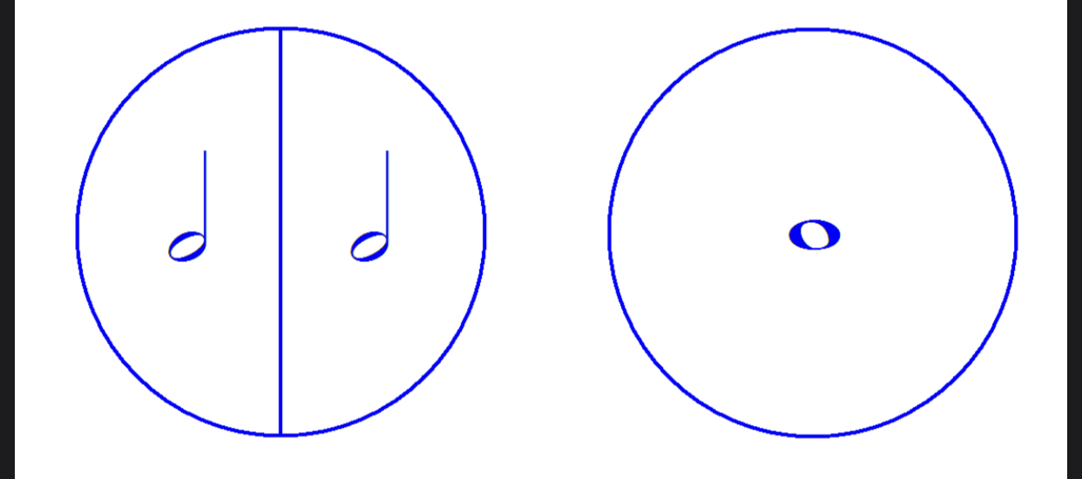
Длительности

В одной целой 2 половинных
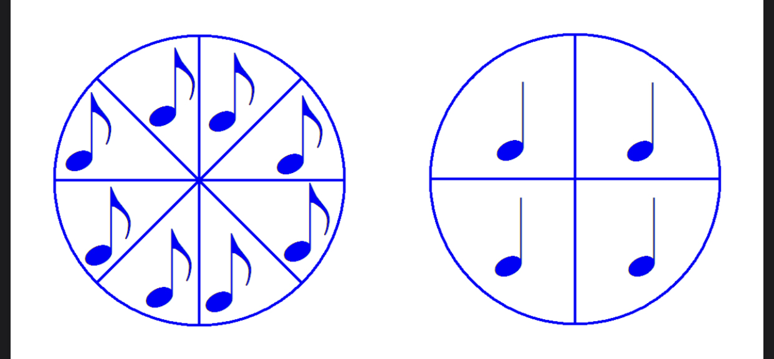

В целой 8 восьмых. В целой 4 четвертных

